"Pokora" Twardoch ebook już dostępny!
Na półkach wielu księgarni znaleźć możemy już znakomitą książkę. Mowa tutaj o: "Pokora" Twardoch ebook. W naszym artykule przybliżamy nieco fabułę i nasz odbiór tego dzieła.

"Pokora" Twardoch ebook
Na półkach wielu księgarni znaleźć możemy już znakomitą książkę. Mowa tutaj o: "Pokora" Twardoch ebook. W naszym artykule przybliżamy nieco fabułę i nasz odbiór tego dzieła.
O czym jest nowa książka Szczepana Twardocha?
"Pokora" Twardoch ebook jest już dostępny w wielu księgarniach internetowych. Szczepan Twardoch w swojej nowej książce zawarł historię Leutnant Alois Pokory. Przenosimy się w lata po zakończeniu I wojny światowej. Losy bohatera kierują nas w nową powojenną rzeczywistość, gdzie każdy musi odnaleźć swoje miejsce. Książka ta jest piękną historią o miłości, poszukiwaniu siebie oraz rewolucji. Te wydarzenia są aktualne nawet dziś, dlatego opowieść ta jest tak mocno porywająca. Doskonale sprawdzi się na długie jesienne i zimowe wieczory.

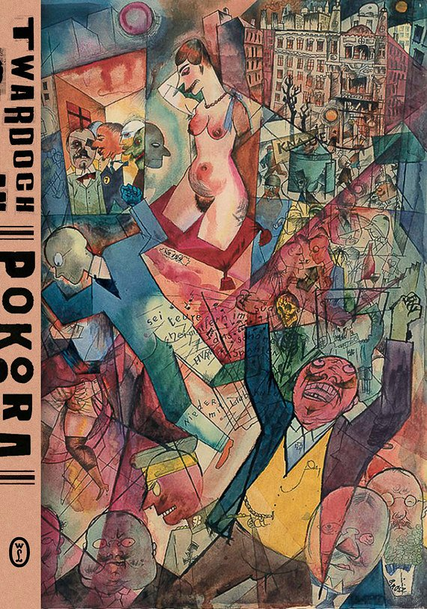
Gdzie kupić "Pokora" Twardoch ebook?
Ebook to nowoczesna forma czytelnictwa. Jest bardzo prosta i przyjemna w obsłudze. Wystarczy czytnik lub telefon komórkowy. W ten sposób możemy zapoznać się z ciekawą literaturą nawet w podróży. "Pokora" Twardoch ebook dostępna jest już w większości księgarni internetowych. Zamówienie możesz złożyć w bardzo szybki sposób, a książka dotrze na nasz mail w kilka sekund po opłaceniu.

